溧阳市人民政府办公室文件
溧政办发〔2016〕68号

市政府办公室关于印发《溧阳市
政府购买棚改服务管理办法（暂行）》的通知

各镇人民政府，江苏中关村科技产业园、天目湖旅游度假区管委会，市各委办局、直属企事业单位：
《溧阳市政府购买棚改服务实施办法（暂行）》已经市政府同意，现印发给你们，请认真组织实施。
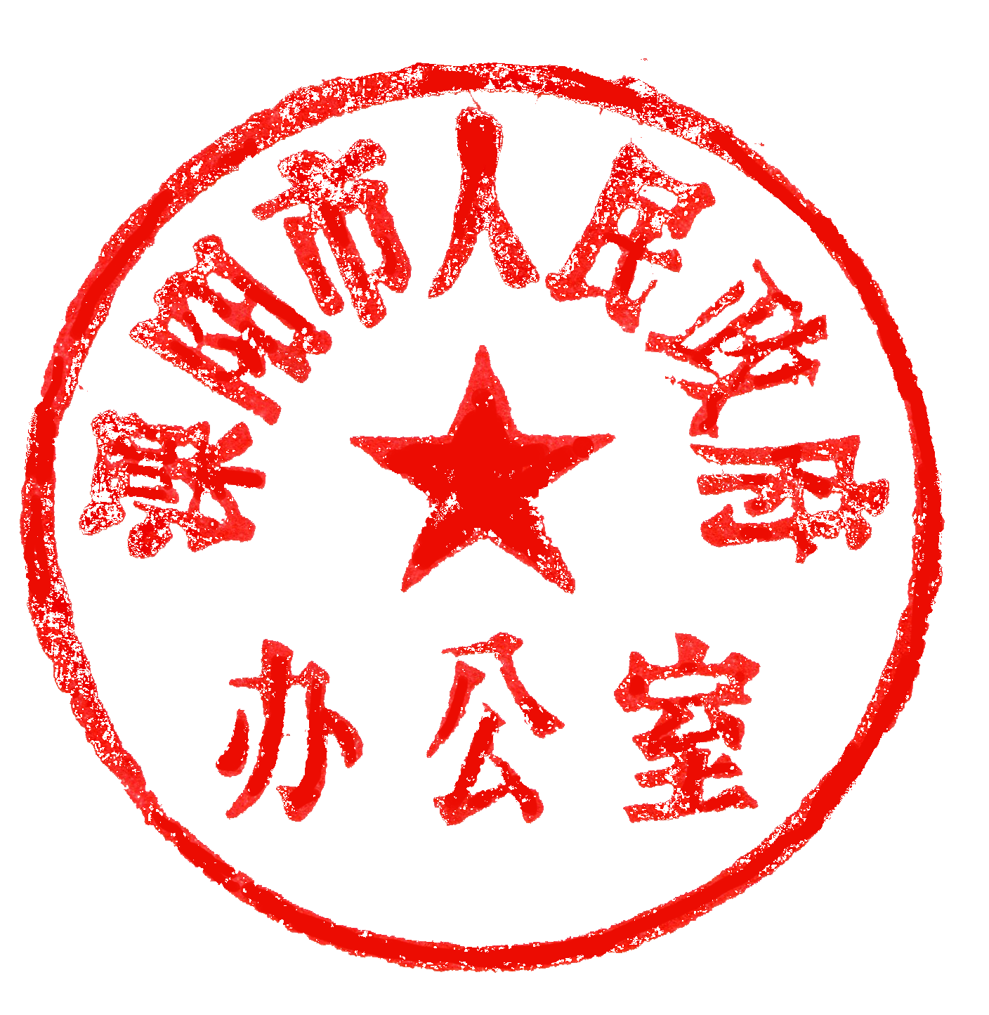

溧阳市人民政府办公室
2016年7月15日
溧阳市政府购买棚改服务实施办法（暂行）

第一章 总 则
第一条 为进一步推进全市棚户区（危旧房）改造，规范和推广政府购买棚改服务工作，根据《江苏省政府购买棚改服务管理办法》（暂行）（苏政办发〔2015〕130号）和《常州市政府购买棚改服务实施办法》（暂行）（常政办发〔2016〕50号）等有关规定，制定本办法。
第二条 本办法所称政府购买棚改服务，是指通过发挥市场机制作用，把棚户区改造相关服务事项按照一定的方式和程序，交由具备条件的社会力量和企事业单位承担，并由政府根据合同约定向其支付费用。
第三条 市住建、财政部门承担全市政府购买棚改服务的指导、协调和监督工作。
市棚户区改造主管部门、财政部门共同做好本行政区域内购买棚改服务的实施工作。
市发改、审计、民政、市场监管等部门，在各自职责范围内做好涉及政府购买棚改服务的相关工作。
第四条 政府购买棚改服务应当遵循积极稳妥、有序实施，科学安排、注重实效，公开择优、以事定费，改革创新、完善机制的原则。
第五条 市棚户区改造主管部门和相关部门要切实做好制定棚改年度建设计划、明确棚改项目地块等前期准备工作，建立行政审批快速通道，简化程序、提高效率，对符合相关规定的项目，限期完成立项、规划许可、土地使用、施工许可等审批手续，确保棚改服务事项如期实施。

第二章 购买主体和承接主体
第六条 市政府授权市棚户区改造主管部门作为政府购买棚改服务的主体（以下简称购买主体），购买主体按市政府授权开展政府购买棚改服务。
第七条 承接政府购买棚改服务的主体（以下简称承接主体），包括在登记管理部门登记或经国务院批准免予登记的社会组织、按事业单位分类改革应划入公益二类或转为企业的事业单位，依法在市场监管或行业主管部门登记成立的企业、机构等社会力量。
鼓励多种所有制企业作为实施主体承接棚改服务。市级原融资平台可通过市场化改制，建立现代企业制度，实现市场化运营，在明确公告今后不再承担政府融资职能的前提下，作为实施主体承接棚改服务。
第八条 承接主体应当具备以下条件：
（一）依法设立，具有独立承担民事责任的能力；
（二）治理结构健全，内部管理和监督制度完善；
（三）具有独立、健全的财务管理、会计核算和资产管理制度；
（四）具备提供服务所必需的设施、人员和专业技术能力；
（五）具有依法缴纳税收和社会保障资金的良好记录；
（六）前三年内无重大违法记录，通过年检或按要求履行年度报告公示义务，信用状况良好，未被列入经营异常名录或者严重违法企业名单；
（七）符合国家有关政事分开、政社分开、政企分开的要求；
（八）法律、法规规定以及购买服务项目要求的其他条件。
第九条 承接主体的资质及具体条件，由购买主体根据第七条、第八条规定，结合购买棚改服务内容具体需求确定。

第三章 购买内容及指导目录
第十条 政府购买棚改服务的适用范围为纳入省、市棚户区改造计划的项目，具体内容包括棚改征地拆迁服务、安置住房筹集、公益性基础设施建设和棚改货币化安置服务等方面，不包括棚改项目中配套建设的商品房以及经营性基础设施。
第十一条 购买普通商品房和二手房用于棚改安置房的，购买价格不得高于所在区域同品质普通商品住宅平均销售价格。
第十二条 市财政部门负责将棚户区改造列入市政府购买服务指导性目录，确定政府购买棚改服务的种类、性质和内容，并根据经济社会发展变化、政府职能转变及公众需求等情况及时进行动态调整。

第四章 购买方式及程序
第十三条 购买主体应当根据购买内容的供求特点、市场发育程度等因素，按照方式灵活、程序简便、公开透明、竞争有序、结果评价的原则组织实施政府购买棚改服务。
第十四条 购买主体应当按照政府采购法的有关规定，采用公开招标、邀请招标、竞争性谈判、单一来源采购等方式确定承接主体。
与政府购买棚改服务相关的采购限额标准、公开招标数额标准、采购方式审核、信息公开、质疑投诉等按照政府采购相关法律制度规定执行。采用公开招标以外的采购方式，应当按照政府采购法的有关规定报市财政部门批准。
第十五条 购买主体应当会同市财政部门统筹考虑财政承受能力等因素，根据政府采购管理要求编制政府采购实施计划，报政府采购监管部门备案后开展采购活动。
购买主体应当及时向社会公告购买内容、规模、对承接主体的资质要求和应提交的相关材料等相关信息。
第十六条 按规定程序确定承接主体后，购买主体应当与承接主体签订购买棚改服务合同（或协议）。
合同应当明确购买棚改服务的内容、期限、数量、质量、价格等要求，以及资金结算方式、双方的权利义务事项和违约责任等内容。
第十七条 购买主体应当加强购买合同管理，督促承接主体严格履行合同，及时了解掌握购买棚改服务项目实施进度，严格按照国库集中支付管理有关规定和合同执行进度支付款项，并根据实际需求和合同规定积极帮助承接主体做好与相关政府部门、服务对象的沟通、协调。
第十八条 承接主体应当按合同履行提供服务的义务，认真组织实施服务项目，按时完成服务项目任务，保证服务数量、质量和效果，主动接受有关部门、服务对象及社会监督，严禁转包行为。
第十九条 承接主体完成合同约定的服务事项后，购买主体应当及时组织对履约情况进行检查验收，并依据现行财政财务管理制度加强管理。

第五章 预算及财务管理
第二十条 购买主体应结合市政府购买服务指导性目录，编制年度购买棚改服务项目计划，明确计划购买的服务项目、内容、标准预算和资金来源相关要求，市财政部门应当结合财力状况，审核年度计划，并报政府批准后执行。
第二十一条 市财政部门应当将购买棚改服务资金逐年列入财政预算，并按购买棚改服务合同要求，及时、足额向提供棚改服务的实施主体支付。
第二十二条 购买主体应当充分发挥行业主管部门、行业组织和专业咨询评估机构、专家等专业优势，结合项目特点和相关经费预算，综合物价、工资、税费等因素，合理测算安排政府购买棚改服务所需支出。
第二十三条 购买主体应当按要求将政府已批准的年度计划中的项目，依据集中采购目录及采购限额标准，编制政府采购预算，报送市财政部门审核。
第二十四条 市财政部门负责对购买主体填报的政府购买棚改服务项目表进行审核。
第二十五条 市财政部门将审核后的购买棚改服务项目表下达给相关购买主体。购买主体应当按照财政部门下达的购买服务项目表，组织实施购买服务工作。
第二十六条 承接主体应当建立政府购买棚改服务台账，记录相关文件、工作计划方案、项目和资金批复、项目进展和资金支付、工作汇报总结、重大活动和其它有关资料信息，接受和配合相关部门对资金使用情况进行监督检查及绩效评价。
第二十七条 承接主体应当建立健全财务制度，严格遵守相关财政财务规定，对购买服务的项目资金进行规范的财务管理和会计核算，加强自身监督，确保资金规范管理和使用。
第二十八条 承接主体应当建立健全财务报告制度，按要求向购买主体提供资金的使用情况、项目执行情况、成果总结等材料。

第六章 绩效和监督管理
第二十九条 市财政部门应当按照建立全过程预算绩效管理机制的要求，加强成本效益分析，推进政府购买棚改服务绩效评价工作。
市财政部门应当推动建立由购买主体、服务对象及专业机构组成的综合性评价机制，推进第三方评价，按照过程评价与结果评价、短期效果评价与长远效果评价、社会效益评价与经济效益评价相结合的原则，对购买服务项目数量、质量和资金使用绩效等进行考核评价。评价结果作为选择承接主体的重要参考依据。
第三十条 市财政、审计等有关部门应当加强对政府购买棚改服务的监督、审计，确保政府购买棚改服务资金规范管理和合理使用。对截留、挪用和滞留资金以及其他违反本办法规定的行为，依照《中华人民共和国政府采购法》和《财政违法行为处罚处分条例》等国家有关规定追究法律责任；涉嫌犯罪的，依法移交司法机关处理。
第三十一条 市民政、市场监管及行业主管等部门应当按照职责分工将承接主体承接政府购买棚改服务行为信用记录纳入年报、评估、执法等监管体系，不断健全守信激励和失信惩戒机制。
第三十二条 购买主体应当加强棚改项目标准体系建设，科学设定服务需求和目标要求，建立服务项目定价体系和质量标准体系，合理编制规范性服务标准文本。
第三十三条 购买主体应当建立监督检查机制，加强对政府购买棚改服务的全过程监督，积极配合有关部门将承接主体的承接政府购买棚改服务行为纳入年报、评估、执法等监管体系。
第三十四条 购买主体应当按照《中华人民共和国政府信息公开条例》和《政府采购信息公告管理办法》以及预算公开的相关规定，公开政府购买棚改服务活动的相关信息，涉及国家秘密、商业秘密和个人隐私的信息除外。
第三十五条 市财政部门应当会同相关部门建立承接主体承接政府购买棚改服务行为信用记录，对弄虚作假、冒领财政资金以及有其他违法违规行为的承接主体，依法给予行政处罚，并列入政府购买服务黑名单。
第三十六条 本实施办法由市住房和城乡建设委员会会同市财政局负责解释。
第三十七条 本办法自发布之日起施行。

抄 送：市委各部委办局，市人大办、政协办，市法院、检察院，
市人武部。
溧阳市人民政府办公室 2016年7月15日印发

